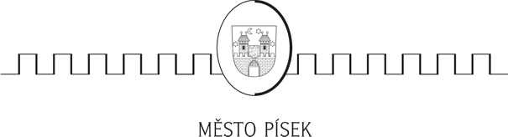

**Město Písek**

**Zastupitelstvo města Písek**

**Obecně závazná vyhláška,**

**kterou se zrušuje obecně závazná vyhláška č. 6/98 ze dne 17.09.1998**

Zastupitelstvo města Písek se na svém zasedání dne 7. prosince 2023 usnesením č. 232/23 usneslo vydat na základě ustanovení § 84 odst. 2 písm. h) zákona č. 128/2000 Sb., o obcích (obecní zřízení), ve znění pozdějších předpisů, tuto obecně závaznou vyhlášku:

**Čl. 1**

**Zrušovací ustanovení**

Obecně závazná vyhláška města Písek č. 6/98 o chráněném území historického centra města Písek ze dne 17.09.1998 se zrušuje.

**Čl. 2**

**Účinnost**

Tato obecně závazná vyhláška nabývá účinnosti počátkem patnáctého dne následujícího po dni jejího vyhlášení.

JUDr. Ing. Michal Čapek v.r. Ing. arch. Petra Trambováv.r.

starosta 1. místostarostka